PROJETO DE LEI Nº 26 /2021
Dispõe sobre agendamento telefônico de consultas médicas para idosos e portadores de necessidades especiais nas Unidades de Saúde do Município de Itapevi.

A Câmara Municipal de Itapevi, no uso de suas atribuições legais, aprova:

Artigo 1º – Estabelece o agendamento telefônico de consultas medicas para os idosos e portadores de necessidades especiais nas unidades de saúde do Município de Itapevi.

Artigo 2º – O agendamento de que trata esta Lei somente será possível nas unidades de saúde na qual o idoso ou portador de necessidades especiais já estiver previamente cadastrado e identificado através do Programa de Saúde da família.

Artigo 3º –A unidade de saúde deverá disponibilizar no mínimo 1/3 (um terço) das consultas diárias para agendamento de idosos e portadores de necessidades especiais.

Artigo 4º –Na ocasião da consulta, o paciente deverá apresentar a sua carteira de identidade e o cartão do Sistema Único de saúde – SUS.

Artigo 5º – As Unidades de saúde deverão afixar em local visível a população, material indicativo do conteúdo desta lei, bem como os respectivos números de telefones e horários que ocorrerão os respectivos agendamentos.

Artigo 6º - O Poder Executivo poderá regulamentar a presente Lei no que couber.

Artigo 7º – Essa Lei entrará em Vigor na data de sua publicação.

Sala das Sessões, Bemvindo Moreira Nery, 05 de fevereiro de 2021.
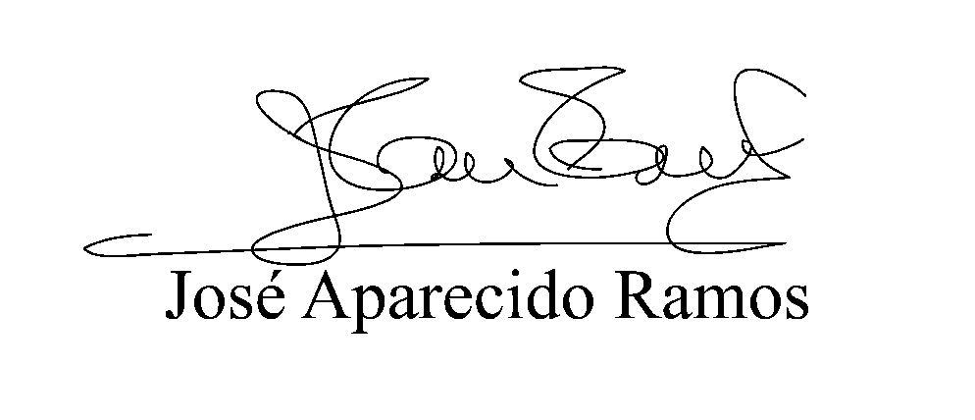

JUSTIFICATIVA

Sr. Presidente,
Srs. Vereadores,

Com o aumento da demanda de atendimentos, as dificuldades para os idosos e para as pessoas portadoras de deficiência também aumentam, pois, quando procuram o atendimento nos postos de saúde, é sinal que alguma coisa não vai bem, além das possíveis dificuldades de locomoção para ir ao posto de saúde somente para marcar a consulta com o especialista. Assim, propomos fazer o que já se faz nos consultórios particulares ou nos planos de saúde, nos quais as consultas são agendadas por telefone. O objetivo é que o agendamento por telefone possa ser feito pelo menos de imediato para os idosos e para os portadores de deficiências já cadastrados nas unidades de saúde. O atendimento preferencial que ora se propõe deverá ser realizado na própria unidade de saúde onde o paciente fez cadastro anteriormente, podendo então agendar por telefone as próximas consultas, indicando sua carteira de identidade e cartão do sistema Único de Saúde (SUS), para fins do atendimento sem a espera em filas. Esse atendimento preferencial contempla uma ampla legislação, somando-se inclusive ao Estatuto do Idoso, que determina especificamente que as pessoas desta faixa etária tenham atendimento preferencial no SUS. Nesse sentido, o presente Projeto de Lei, busca a melhoria do atendimento aos idosos e aos portadores de deficiência, justamente na faixa etária e na condição em que as pessoas ficam mais fragilizadas.

Pelo exposto, solicito aos nobres pares a aprovação desta lei.

Sala das Sessões, Bemvindo Moreira Nery, 05 de fevereiro de 2021.

